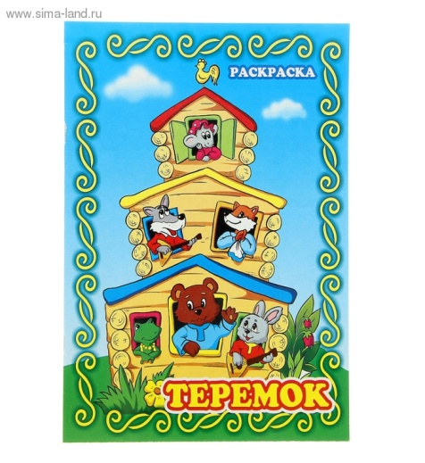

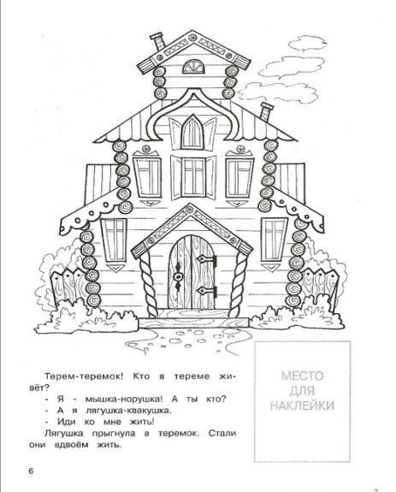
Стоит в поле теремок.
Он не низок, не высок.
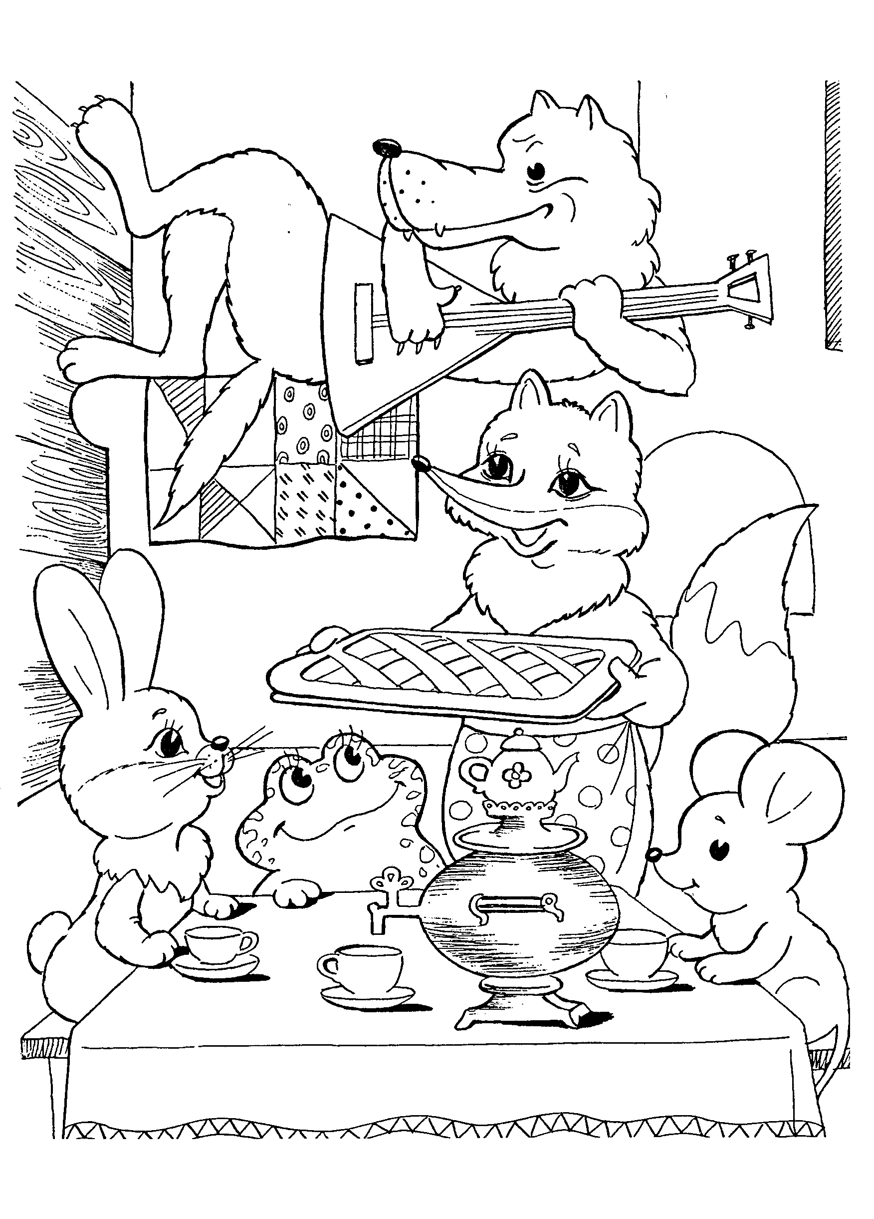

Пять друзей в нём проживают. Веселятся, не скучают.
Теремок свой обновили. Воду провели и газ.
Свет недавно подключили. И теперь им в самый раз
Пироги есть, отдыхать, песни петь , чай распивать.
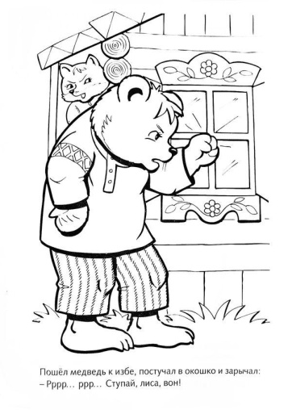
Счёт за газ
----------------------------------------------------------------------------
Счёт за воду
----------------------------------------------------------------
---------------------------
Счёт за свет
----------------------------------------------------------------
-----

Всё бы было хорошо. Только вот Медведь пришёл.
Он работал в ЖКХ. Да , работа нелегка:
Обойти дома все надо и собрать за всё оплату.
Он принёс жильцам сейчас счёт за воду и за газ.

Посмотрели звери счёт… И окрыли сразу рот.
«Почему?!» - спросили дружно, -
Нам отдать все деньги нужно?»
Мы ремонт хотели сделать. Окна, двери поменять.
Посадить цветы у дома. И одежду прикупить.
Что теперь мы будем делать?
Как без денег будем жить?»
- Выход есть, - сказал Медведь.- Заплатить теперь вам надо.
В будущем прошу учесть все свои ошибки,
И тогда счёт за квартплату встретите с улыбкой.
Я даю вам месяц сроку неполадки устранить.
Справитесь, друзья, с задачей – продолжайте в доме жить.
Научитесь экономить воду, свет, тепло и газ,
И тогда счета большие навсегда покинут вас.
И тогда, мои ребята, снова станете богаты.
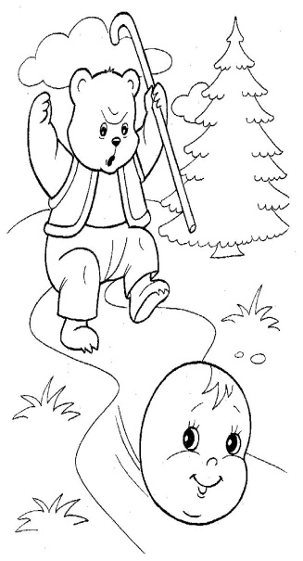

Так сказал он и ушёл.
Дел у Мишки было много.
Впереди ждала дорога
К нерадивым должникам.

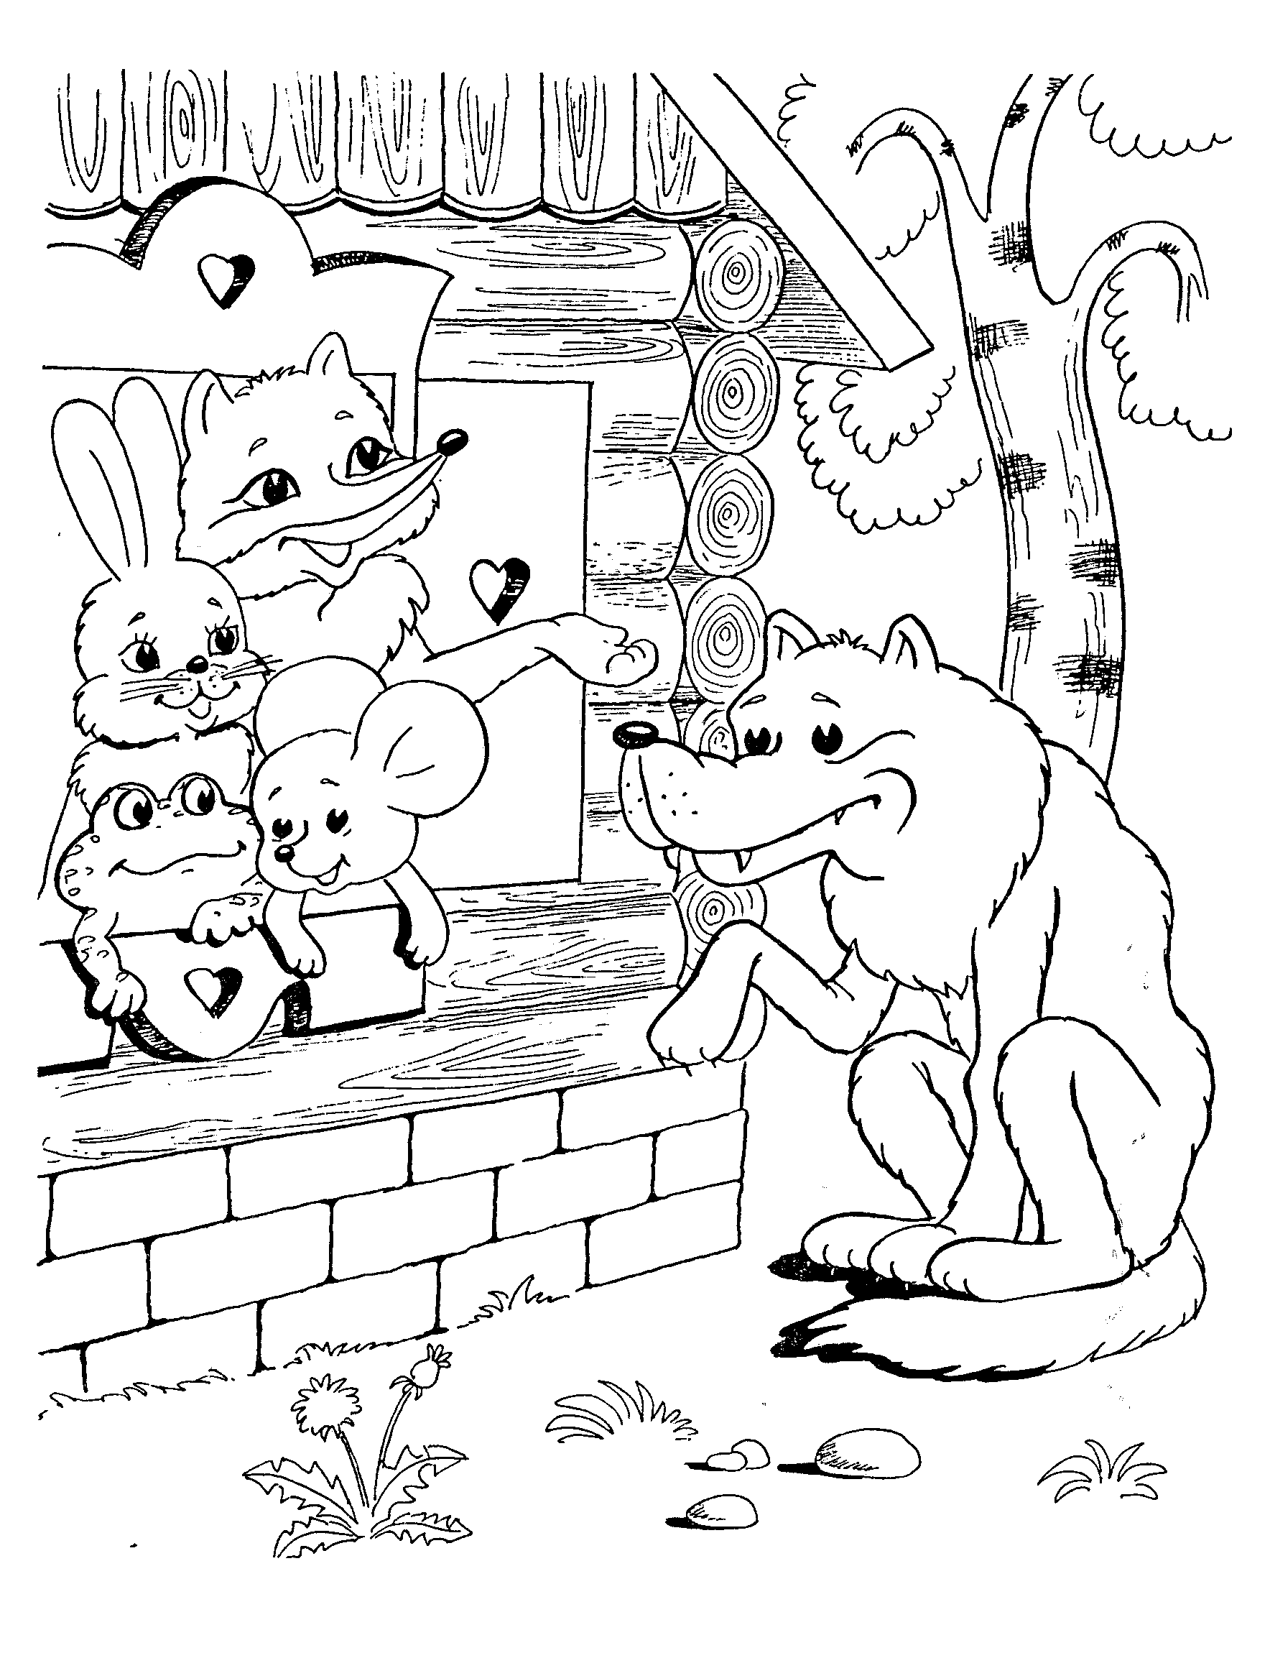

Загалдел вдруг теремок.
Все жильцы вдруг всполошились.
И, подумав, так решили,
Что идти им в школу надо,
Чтобы их там научили
Экономить и беречь.

Первой Мышь держала речь.
- Не купить мне новой шубки.
Положу на полку зубки.
Деньги все квартплата « съела»…
Что же, Мышка, ты хотела?

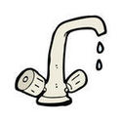
Зря лилась вода из крана.
И переполнялась ванна.
Шланг протянут к огороду…
Экономила ль ты воду?

За водой я не следила. Краны я не проверяла.
Мне никто не объяснил, а сама я и не знала,
Что всегда, везде, повсюду экономить нужно воду.
Я не знала, что вода – это наш бесценный дар.
Буду я теперь к воде относиться экономно.
Даже к капельке воды подойду с поклоном.

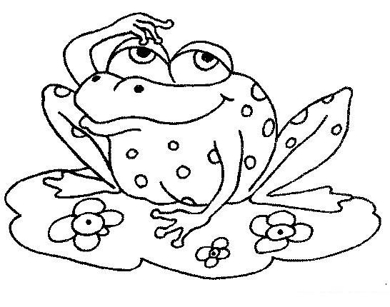
Сколько света нагорело! Эй, друзья, это не дело!
Телевизор, кофеварка, мультиварка, люстры, бра,
Телефон, компьютер, видик, кипятильник, холодильник…
Много всяческих приборов электричеством питалось
Только не приборам, нам, заплатить за всё придётся.
Как нам дальше поступить, чтобы меньше заплатить?
Дайте поскорей совет! Как нам экономить свет?
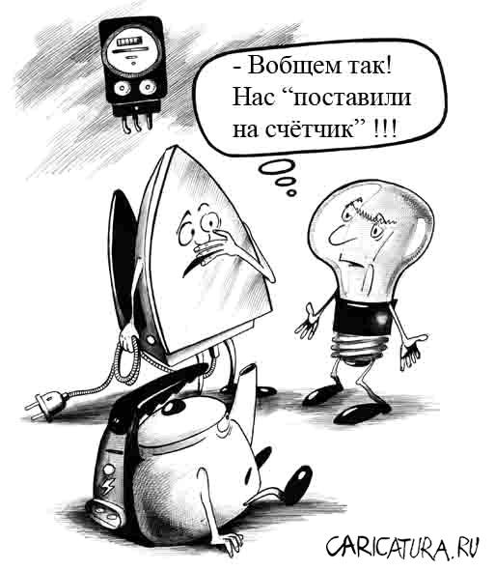
Сложности большой здесь нет. Чтобы экономить свет,
Прежде, чем прибор включить, ты подумай, посмотри:
Нужен он тебе теперь?
Помни, выходя за дверь:, свет ты в доме выключай.
Стенам вовсе не к чему, чтобы лампы все горели
И работали приборы, электричеством питаясь.
Экономьте сами свет и другим не разрешайте
С электричеством играть.
Очень важно всем жильцам свет не жечь по пустякам!
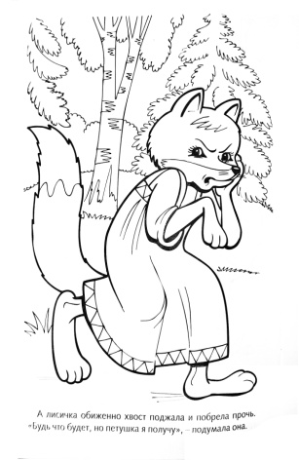

С газом тоже есть проблема. Он от нас ушёл куда?
Поморгал мне синим глазом. И холодная вода
На плите стоять осталась. Без обеда мы остались.
Чем ему не угодили? Может, тоже много жгли мы
Наш ресурс, природный газ? Где его искать сейчас?

Вспомни, рыжая плутовка, как работала духовка?
Выходил газ день и ночь. Ты варила и пекла.
Если вдруг дрова кончались, тут же ты плиту включала,
Газом дом обогревала, сохранить тепло пыталась.
Вот без газа и осталась!

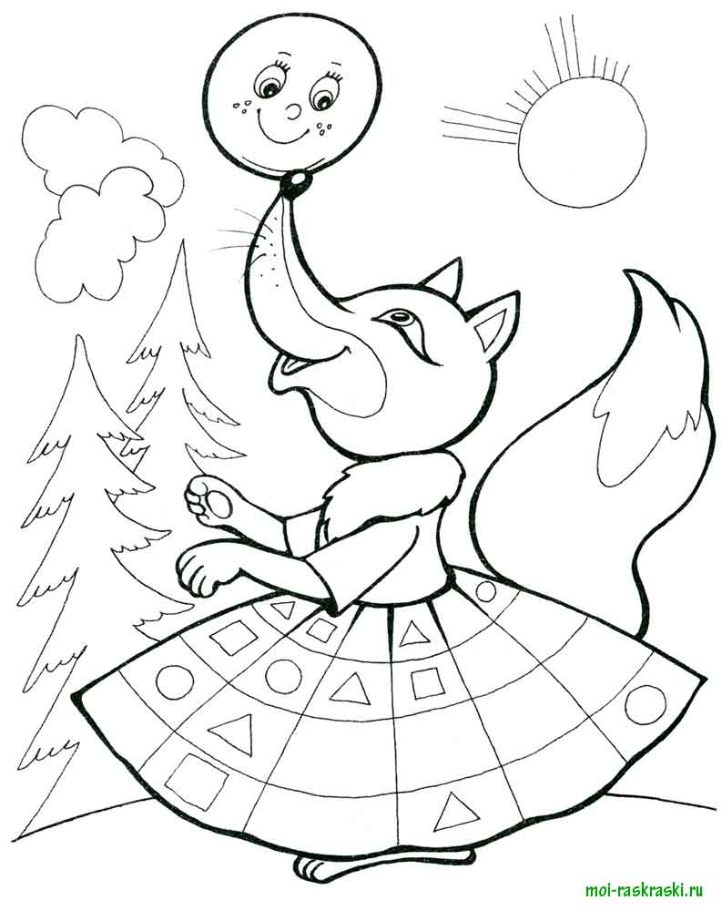

Вот теперь мне всё понятно: экономить нужно газ!
И тогда ресурс природный не покинет больше нас.
За своё расточительство я поплатилась,
Зато экономии вмиг научилась.
Теперь регулирую газа расход,
И бережливость приносит доход!
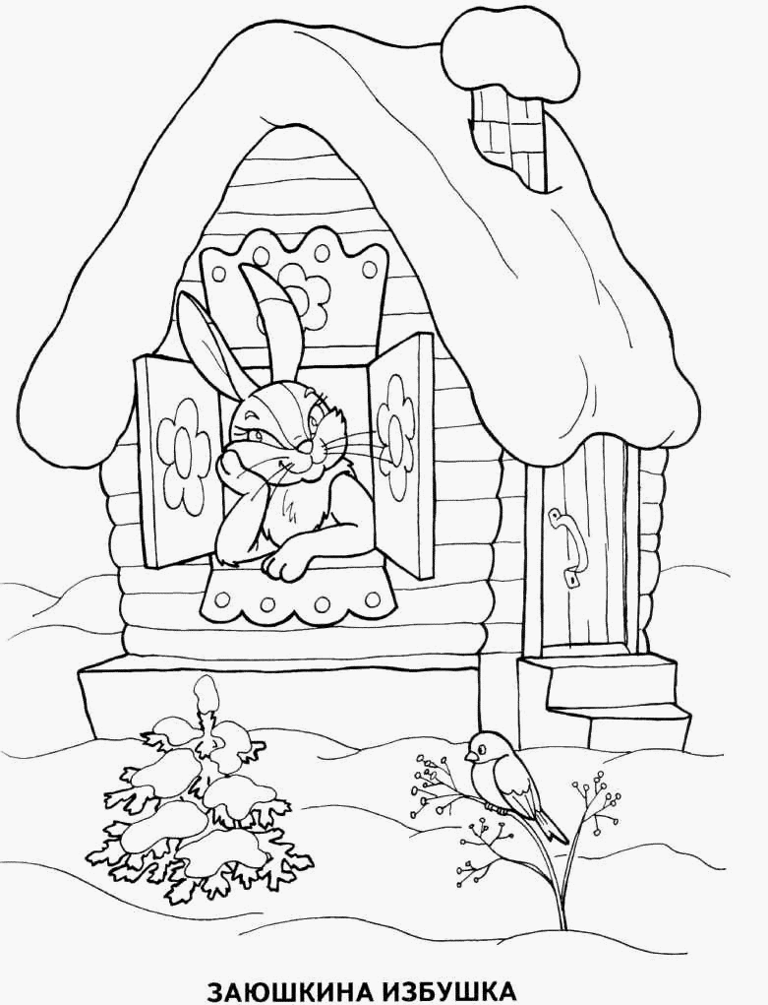

Как тепло недавно было! Что же вдруг произошло?
Как его мы не просили, не вернулось к нам оно.
И теперь все ветры мира выдувают нам квартиру.
И сквозь щели в старых стенах заползает холод к нам.
Из-под двери холод дышит, шторы тихо он колышет.
Мёрзнем, братцы, помогите!
В теремок тепло верните!

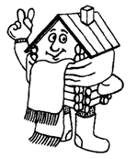

Чтоб тепло вам сохранить, нужно бережливым быть!
Утепляйте окна, двери, затыкайте паклей щели.
И поверьте мне, ребята, будет вам тепло служить,
За порог не выходить.

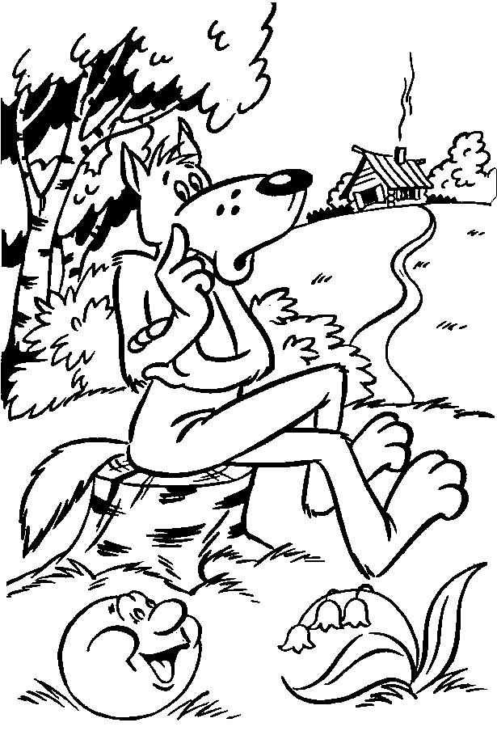
Я подумал на досуге. Стало мне теперь понятно,
Почему Экоша злился, почему средь бела дня
Он при всех ругал меня.
Я весной траву сжигал, приводя свой двор в порядок,
А весь мусор и бумагу побросал я за ограду.
В голову не приходило, что природе я вредил,
Что в огне том задыхались, в страшных муках погибали
Червячки, жучки, букашки, что ненужные бумажки
Всю округу засоряли.
Едкий дым мешал природе, что сказалось на погоде.
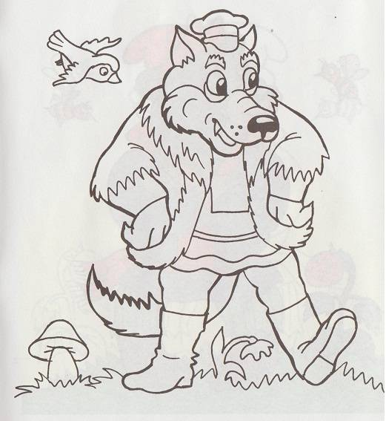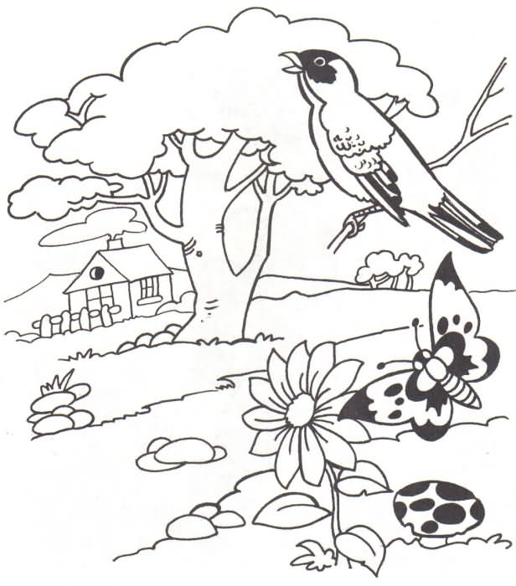
Мне Экоша объяснил, сколько дел я натворил!
И теперь, поверьте мне, стану я совсем другим.
Узнал, что природа – наш друг и учитель,
Её для потомков должны сохранить мы.
Не жгу я траву, а для мусора – только пакеты,
Я в них собираю жестянки, бутылки, газеты.
И теперь до магазина я не еду на машине.
Воздух стал чистым, приятным, прозрачным,
А двор наш теперь всегда аккуратный.
Цветы и кусты у дома растут,
Весною деревья в саду зацветут.

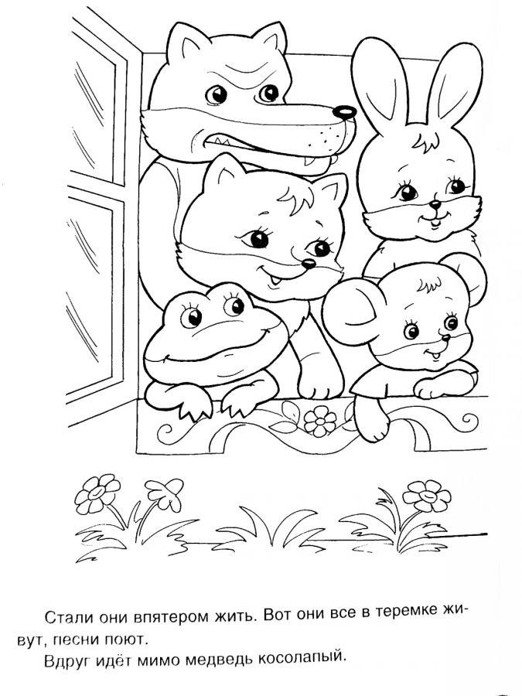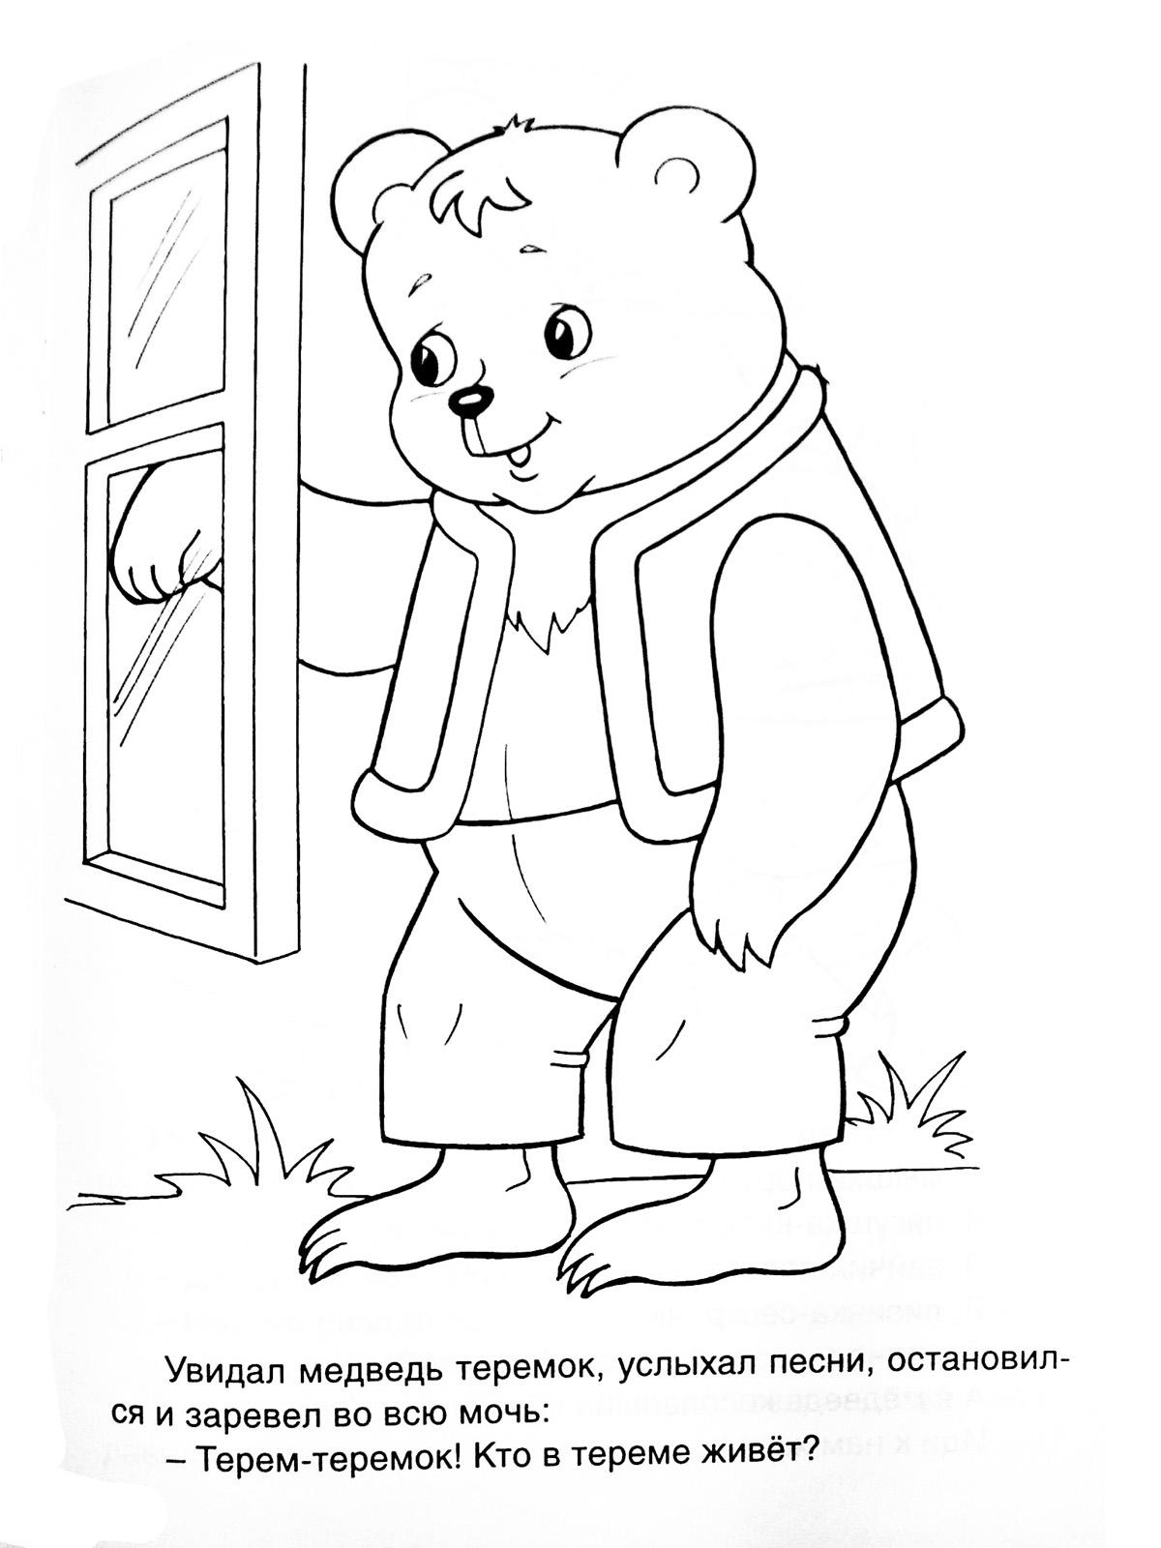
свет
газ
вода
Срок положенный прошёл, и опять Медведь пришёл.
Он опять счета принёс. «Сколько нам платить?»- вопрос
Так и рвался с губ друзей. «Не томи, Медведь, скорей
Ты счета нам покажи, всё как есть нам расскажи».
«Молодцы!» - Медведь сказал.
«Вы на славу потрудились! Это видно по счетам.
Научились вы, зверята, экономить воду, свет, тепло и газ,
И теперь счета большие навсегда уйдут от вас.
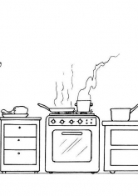
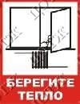
«Не деньги богатство – бережливость и разум»,-
Кем-то всё верно подмечено, сказано.
Большая беда, коли льётся вода.
Беда, когда сквозь открытые окна и двери
Тепло мы теряем, считаем потери света и газа,
Боимся природе смотреть мы в глаза.
Чтоб не кончились запасы у родной страны сейчас,
Берегите, экономьте воду, свет, тепло и газ!
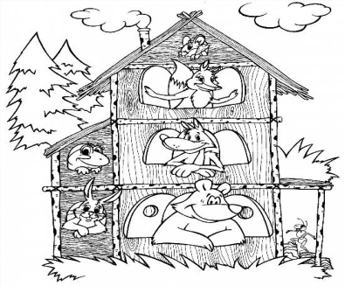
Вот о чём вели мы речь:
В мире надо всё беречь!
Чтобы жили ваши дети
Не в пустыне в бедноте,
А в стране большой, богатой,
В доброте и красоте!

Примечания: (в раскраске использованы картинки с сайта yandex.by/images›картинки раскраски к сказке теремок)

